11. CO MÁME DĚLAT? (INSTRUKCE)
1. Instrukce. Spojte slova a obrázky.
1. Praha A. Rusko
2. Moskva B. Velká Británie
3. Londýn C. Česká republika
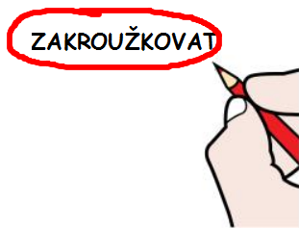
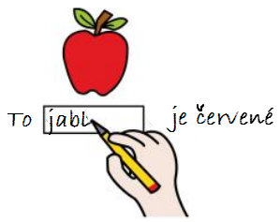

napsat přečíst zakroužkovat
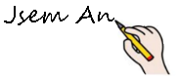
doplnit spojit podtrhnout
otevřít vybrat škrtnout
zavřít
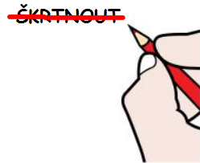
Drahoše bolí
a) hlava
b) ucho
c) břicho
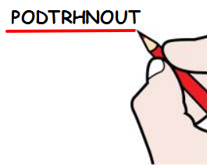

2. Dialog:
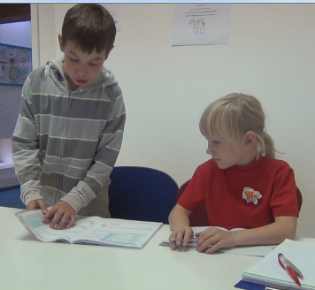
Co máme dělat?
Máme to ……………………
3. Poslech. Doplň slova do dialogu.
Drahoš: Já ………………………, jak máme udělat domácí úkol. Co máme ……………………………?
Anna: Máme si to …………………………, pak najít a …………………………………… slovesa.
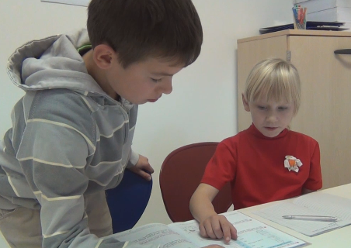
Drahoš: Hm. Dík.
Anna: ……………………… s tím pomoct?
Drahoš: Asi jo. Dík.

4. Imperativ/Rozkazovací způsob. Doplň tabulku.
Infinitiv | 2. osoba  jednotného čísla – TY | 2. osoba  množného čísla – VY
napsat | napiš | napište
zakroužkovat |  | zakroužkujte
 | přečti | přečtěte
podtrhnout | podtrhni
škrtnout
najít |  | najděte
 | doplň
 | spoj
5. Úkoly:
a) Napiš svoje jméno: ………………………………………………………………………………………
b) Zakroužkuj číslo pět: 1 2 3 4 5 6 7 8 9 10
c) Doplň větu: Omlouvám se, že ……………… pozdě.
d) Podtrhni školní pomůcky: dům tužka zapomněl sešit míč
e) Škrtni slovo, které do řady nepatří: noha, ruka, oko, taška, hlava, břicho, ucho
6. Sloveso CHTÍT
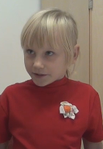
Chceš s tím pomoct?
 | CHTÍT
JÁ | chci
TY | chceš
ON/ONA | chce
MY | chceme
VY | chcete
ONI | chtějí

Doplň správnou formu slovesa CHTÍT:
př. …Chceš… s tím pomoct?
1. Paní učitelko, …………………………… s tím pomoct?
2. (já) …………………… udělat domácí úkol, ale nevím, jak.
3. (oni) ……………………… jít na koncert.
4. (ty) ………………………… pomoct s úkolem?
5. Drahoš …………………… pomoct s domácím úkolem.
6. (my) ………………………… prázdniny!

 | VYBARVOVAT  VYBARVIT | Vybarvujte!  Vybarvi! |  | MALOVAT  NAMALOVAT | Maluj!  Namaluj!
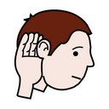 | POSLOUCHAT | Poslouchej! | 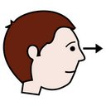 | DÍVAT SE  PODÍVAT SE | Dívej se!  Podívej se!
 | PTÁT SE  ZEPTAT SE | Ptej se!  Zeptej se! | 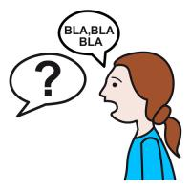 | ODPOVÍDAT  ODPOVĚDĚT | Odpovídej!  Odpověz!
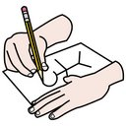 | KRESLIT  NAKRESLIT | Kresli!  Nakresli! |  | GUMOVAT  VYGUMOVAT | Gumuj!  Vygumuj!
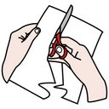 | STŘÍHAT  VYSTŘÍHNOUT | Stříhej!  Vystřihni! | 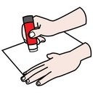 | LEPIT  NALEPIT | Lep!  Nalep!

11. Co máme dělat? (instrukce) – PLÁN LEKCE
Cíl:
- Žák se zeptá, co má dělat.
- Žák porozumí instrukcím a variantám pokynu (Napiš. Napište. Máte to napsat.)
- Žák rozlišuje imperativ jednotného a množného čísla.
- Žák nabídne a přijme pomoc.
Fráze:
Žák aktivně používá: | Žák porozumí:
Nevím, jak máme  Co máme dělat?  Co s tím máme dělat?  Máme to …  Chceš s tím pomoct? | Máme to…  Chceš s tím pomoct?
Slovní zásoba:
Instrukce (přečíst, najít, napsat, podtrhnout, zakroužkovat, doplnit, škrtnout, spojit, vybrat, otevřít, zavřít)
Sloveso CHTÍT
Dialog:
Drahoš: Já nevím, jak máme udělat domácí úkol. Co máme dělat?
Anna: Máme si to přečíst, pak najít a podtrhnout slovesa.
Drahoš: Hm. Dík.
Anna: Chceš s tím pomoct?
Drahoš: Asi jo. Dík.
Gramatika:
infinitiv sloves
imperativ jednotného a množného čísla (pasivně)
přítomný čas slovesa CHTÍT
PLÁN LEKCE:
Legenda:
HO = handout/pracovní list cv. = cvičení KV = klíčový vizuál/gramatická tabulka
1. Motivace a práce s videem (11. Co máme dělat (instrukce)/na webu 7A):
a) Žáci dostanou instrukce, které rozstříhají (Příloha 1).
b) Učitel pustí video min. 2x, žáci z instrukcí a podle poslechu vybírají slovesa/instrukce, které slyší. Společně správný výběr zkontrolujeme.
c) Jednotlivé instrukce žáci pantomimicky předvádějí.
2. Práce s HO:
cv. 1 Instrukce: Žáci samostatně spojují slova a obrázky, společná kontrola a nácvik výslovnosti jednotlivých infinitivů.
cv. 2 Dialog: Na HO upozorníme na minidialog, natrénujeme výslovnost frází.
3. Aktivity:
- Spojovačka: Žáci hledají dvojice z rozstříhaných slov (Příloha 1) a obrázků (Příloha 2).
- Chodička: Každý žák dostane jeden obrázek, přijde ke spolužákovi, ukáže mu obrázek a zeptá se: „Co máme dělat?“, spolužák mu dle obrázku odpoví: „Máme to…“, minidialog provedou znovu s obrácenými rolemi, obrázky si následně vymění.
- Pexeso
4. Práce s videem:
a) Žáci si přečtou dialog (cv. 3) a zkusí si vzpomenout na slova, která v dialogu chybí.
b) Učitel pustí video, žáci doplňují slyšené. Kontrola (žáci napíšou chybějící slova na tabuli), vysvětlení frází.
c) dabing: Žáci se rozdělí na dvě skupiny, jedna dabuje Drahoše, druhá Annu.
d) role play: Žáci ve dvojicích přehrávají dialog (mohou měnit instrukce podle obrázků).
5. Imperativ / Rozkazovací způsob:
a) Práce s HO (cv. 4): Učitel vysvětlí, že slovesa mají základní podobu (infinitiv), který mohou žáci najít ve slovníku, ale instrukce/pokyn může mít jinou podobu, a to pro jednotné a množné číslo. Žáci pak zkouší doplnit tabulku s imperativy. Rozhodně žáky neučíme, jak se rozkazovací způsob tvoří, jen je necháme jej zkusit vytvořit a odhadnout infinitiv. Jde o to variantám porozumět a případně se podle instrukce zachovat.
b) Aktivita Hledání dvojic (Příloha 3): Žáci hledají dvojice a rozdělují kartičky na TY a VY skupiny. Lze připojit i hledání infinitivu (Příloha 1).
c) Aktivita Pantomima: Učitel zadá instrukci, žáci předvádějí. Učitel variuje „Přečtěte.“ x „Drahoši, přečti.“ – žáci musí poslouchat, zda je to pro všechny, nebo jen pro jednoho žáka. Pokročilejší žáci mohou rovněž zadávat instrukci k pantomimě.
6. Práce s HO (cv. 5): Žáci vypracují úkoly na HO dle pokynu. Společná kontrola.
7. Práce s videem: Učitel se zeptá, zda si žáci pamatují, co Anna nabídla Drahošovi na konci rozhovoru. Učitel pustí video ještě jednou, společně se žáky natrénuje výslovnost fráze: „Chceš s tím pomoct?“
8. Aktivita Řetěz: Žáci si podávají nějaký „těžký“ předmět, soused se vždy zeptá: „Chceš s tím pomoct?“ a spolužák odpoví: „Ano, děkuju. Asi jo, dík.“ aj. Učitel upozorní i na variantu: „Ne, děkuju.“
9. Práce s HO (cv. 6): Společně projdeme KV slovesa CHTÍT s nácvikem výslovnosti. Žáci následně sami doplňují cvičení.
10. Závěr: Žáci postupně předvádějí instrukci, ostatní hádají pomocí fráze: „Máme to …?“

Slovní zásoba navíc:
V materiálu je k dispozici slovníček dalších instrukcí (pro další lekce či pro pokročilé) a křížovka.
Slovníček lze rovněž rozstříhat a dělat různé aktivity popsané výše.

Zdroje:
Piktogramy: Sergio Palao, ARASAAC (http://catedu.es/arasaac), licence: CC (BY-NC-SA)

Přílohy 1:
přečíst | podtrhnout | doplnit | spojit
najít | zakroužkovat | vybrat | zavřít
škrtnout | otevřít | napsat | dělat

Příloha 2:
Drahoše bolí  a) hlava  b) ucho  c) břicho | 1. Praha A. Rusko  2. Moskva B. VB  3. Londýn C. ČR

Příloha 3 – Imperativy:
Přečti! | Podtrhni! | Doplň! | Spoj!
Přečtěte! | Podtrhněte! | Doplňte! | Spojte!
Najdi! | Zakroužkuj! | Vyber! | Zavři!
Najděte! | Zakroužkujte! | Vyberte! | Zavřete!
Škrtni! | Otevři! | Napiš! | Dělej!
Škrtněte! | Otevřete! | Napište! | Dělejte!

Příloha 4
Křížovka – Imperativ (ty)
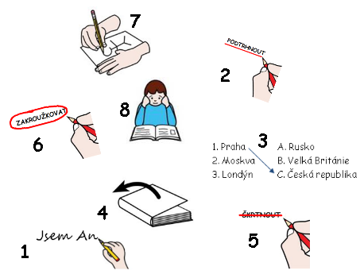
1
2
3
4
5
6
7
C
8

